附件2 会议酒店交通信息图
地址：厦门市湖里区金桥路101号，金桥花园酒店
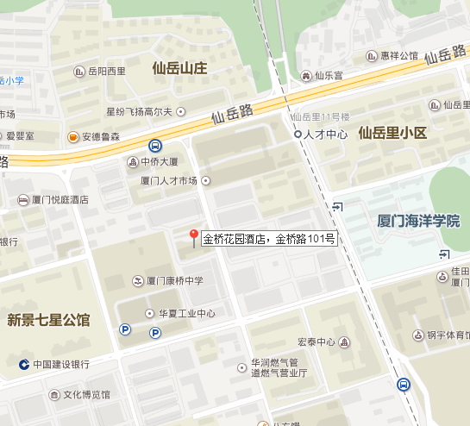

乘坐：普通列车/动车/高铁到达厦门站的代表
- 厦门站——金桥花园酒店（约4-5公里）
- 公交：
方案一：在火车站的湖东公交站乘坐854路至岳阳小区站下车，而后步行约300米至酒店。
方案二：在厦门火车站的梧村公交车场站乘坐842路至邮电大楼站下车，而后步行约760米至酒店。
- 的士：乘坐的士，15分钟，14元。
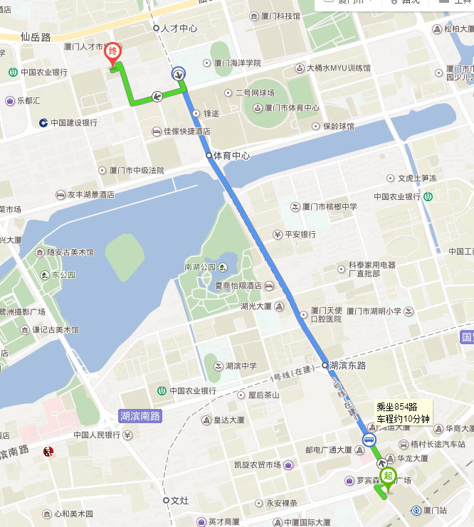

乘坐：普通列车/动车/高铁到达厦门北站的代表
- 厦门北站——金桥花园酒店（约25公里）
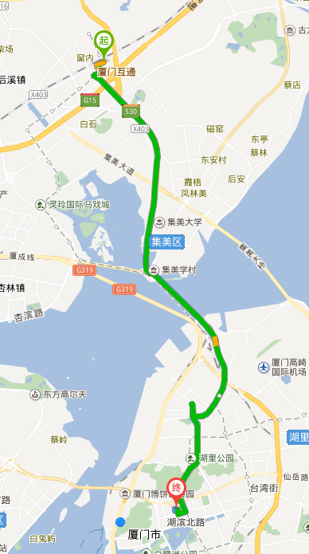
（1）公交：在厦门北站公交场，乘坐943路快运至人才中心站下车，而后步行约640米。
（2）的士：乘坐的士，约35分钟，65~75元。

乘坐：飞机到达厦门高崎国际机场的代表：
- T3航站楼——金桥花园酒店（约12公里）
（1）公交：在机场站乘坐旅游观光巴士至博饼博物馆站下车，步行约270米至厦门古玩城站换乘954路或301路/16路（2站）至岳阳小区站下车，而后步行约300米至酒店。
- 的士：乘坐的士，约20分钟，25~30元。
- T4航站楼——金桥花园酒店（14公里）
（1）公交：在T4航站楼站乘坐640路快运至仙岳花园站下车，换乘845路或24路/780路/25路/954路（3站）至岳阳小区站下车，过马路后，步行约300米至酒店。
- 的士：乘坐的士，约25分钟，30~35元。
